Concertino du 15 février 2020
Amphithéâtre Thomas Narcejac de Pornic

Duo Marimba & Clarinette
Vassilena SERAFIMOVA & Rémi DELANGLE

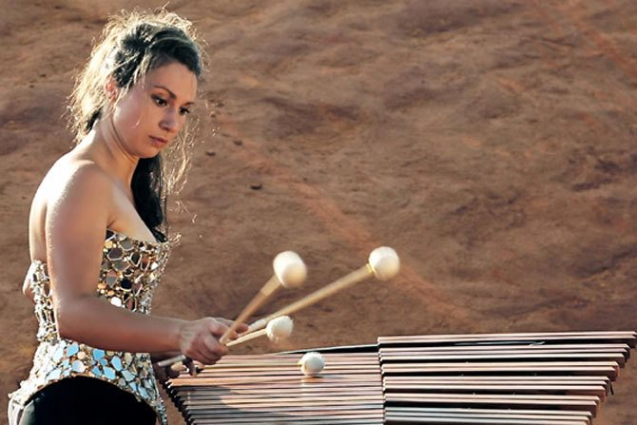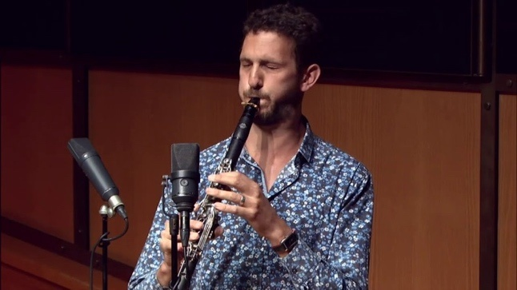

Premier Concertino d’un printemps qui essaye de se faufiler entre les tempêtes de ce début d’année.
Dans l’amphithéâtre presque complet, tout d’abord on ne voit que lui, plus imposant qu’on l’imaginait : le marimba. Ce grand xylophone d’origine africaine, qui s’est répandu en Amérique latine avant d’être popularisé par des musiciens de jazz nord-américains, est certes un instrument à percussion, mais aussi bien plus que cela : grâce à ses résonateurs tubulaires qui, par leurs vibrations, prolongent la durée du son, ses harmonies se rapprochent de celles des instruments à cordes, et il comporte un clavier comme le piano, mais à deux étages, l’un pour les dièses et les bémols et l’autre pour les notes sans altérations. Il peut être joué par une à quatre personnes côte à côte, et Vassilena SERAFIMOVA va nous donner à entendre, tout au long du programme, les multiples facettes sonores et rythmiques du marimba, dans un mouvement de danse pieds nus, sautant des graves aux aigus, deux baguettes virevoltantes tenues avec dextérité dans chaque main, pour frapper les lames ou glisser sur le clavier.
Avec Rémi DELANGLE à la clarinette, Vassilena SERAFIMOVA forme un beau duo complice : ils se connaissent depuis leurs études au Conservatoire de Paris, chacun ayant son propre parcours musical reconnu par de grands prix internationaux. Aussi virtuoses l’un que l’autre, ils nous ont donné un programme éclectique, ouvrant le concert avec les Six danses roumaines de Bela BARTOK et le clôturant par un pot-pourri de danses traditionnelles bulgares. Dans ce voyage musical plein de surprises, on découvre, avec la Disco-Toccata de Guillaume CONNESSON, pour laquelle Vassilena SERAFIMOVA scotche une partie des lames du marimba, de nouvelles sonorités, caressantes ou énergiques, avant une belle envolée avec la clarinette.
Suivent deux pièces d’Astor PIAZZOLLA : le célèbre Oblivion et un mouvement de son Histoire du tango.
En introduction hongroise à Manuel De FALLA, Rémi DELANGLE interprète seul à la clarinette un hommage de Bela KOVACS à De FALLA. Suivent des chansons populaires espagnoles de De FALLA, légères et harmonieuses, où mouvements de danses et sonorités du marimba alternent avec le chant velouté de la clarinette.
Une chanson traditionnelle bulgare arrangée par Rémi DELANGLE, mélancolique et joyeuse tour à tour, mêle voix des interprètes et sonorités rythmées des instruments.
Accents klezmer et slaves d’un quatuor joué au marimba seul évoquent déjà le printemps, avant un pot-pourri de danses traditionnelles bulgares peines de vivacité et d’émotions, dans un arrangement conçu par le père de Vassilena SERAFIMOVA, lui-même professeur de percussions : une musique faite de traditions, de transmission et de création.
Les deux interprètes terminèrent leur programme par deux bis, intégrant le son et les rythmes d’un tapan, tambour traditionnel des balkans, à ceux du marimba et de la clarinette, pour le plus grand plaisir des spectateurs de tous âges, dans une belle musique vivante, expressive et dansante.
Ils dédicacèrent leurs CD respectifs au cours du traditionnel apéritif préparé par Musica Pornic, et nombreux concertinistes espéraient qu’ils trouveront une opportunité d’en réaliser un ensemble, reflet de ce beau duo énergique et joyeux, original et créatif.

Le printemps des Concertinos se poursuivra avec trois autres concerts le samedi à 19h, suivis du traditionnel apéritif convivial avec les musiciens :
- Le 21 mars au Val Saint-Martin, Marc Coppey (violoncelle) et Jean-Baptiste Fonlupt (piano) dans des œuvres de Brahms, Stravinsky, Ravel, Fauré, Saint Saëns, Bartok ...
- Le 11 avril à la Chapelle de l’Hôpital, Emmanuel Rossfelder, guitare solo, jouera un programme de musique espagnole (Albeniz, Granados, …) mais aussi Paganini ;
- Le 23 mai au Val Saint-Martin, récital du grand pianiste irlandais Finghin Collins : Berg, Beethoven et Schubert.

Informations, réservations et abonnements à l’Office de Tourisme de Pornic ou à Musica Pornic :
(http://concertinosdepornic.weebly.com)

Agnès Florin,
Professeur à l’université de Nantes.

